Консультация для родителей в подготовительной группе
"Готовимся к школе"

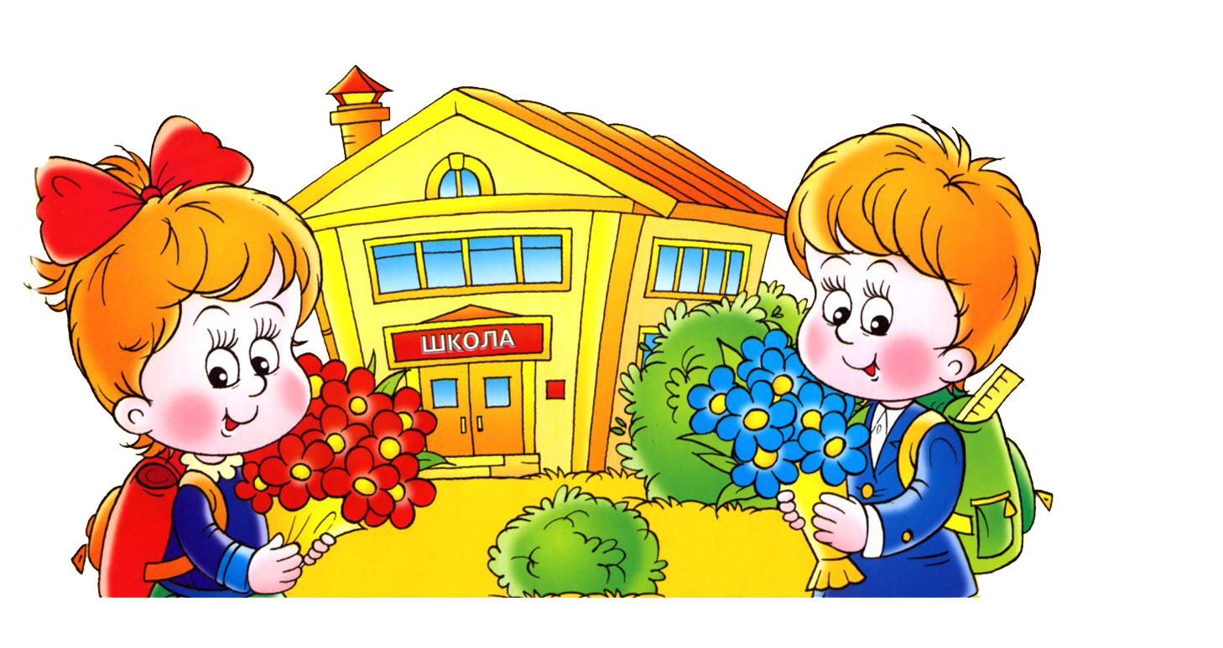

Консультация для родителей "Готовимся к школе"
Соединение огромного доверия с огромным требованием и есть стиль нашего воспитания». — А.С. Макаренко)
Вот и стали ваши дети взрослее еще на один год. Теперь они воспитанники подготовительной группы, самые старшие в детском саду. Совсем скоро в школу. Как сложиться обучение ребенка в первом классе, во многом зависит от наших с вами усилий.
Когда начинать готовить ребенка к школе? Кто должен это делать? Чему учить ребенка до школы? Самое главное – не пускать все на самотек, надеясь только на воспитателей детского сада.
Обычно, когда говорят о школьной готовности ребенка, имеют в виду интеллектуальное развитие: читать, считать научился, это самое главное. Но это неправильно! По мнению детского психолога Венгера «быть готовым к школе – это не значит уметь писать, считать и читать. Быть готовым к школе – значит быть готовым всему этому научиться!»
Существуют два понятия: педагогическая готовность и психологическая готовность. Педагогическая – это и есть первоначальные навыки чтения, письма, счета.

А психологическая готовность в свою очередь включает в себя:
- интеллектуальную: это багаж знаний ребенка – умение сравнивать, обобщать, анализировать, т.е. развитие познавательных процессов. К 6 – 7 годам ребенок должен знать: свой адрес, имена и отчества своих родителей, их место работы; времена года, их последовательность и основные признаки; названия месяцев, дни недели;
- социально – личностная готовность: настрой ребенка на работу и сотрудничество с другими людьми;
- мотивационная готовность: желание идти в школу.
- В психологии различают разные мотивы:
- игровой– там много детей, есть с кем поиграть;
- познавательный – ребенок хочет узнать что-то новое, интересное;
- социальный- ребенок желает приобрести новый социальный статус – стать школьником, иметь портфель, учебники, свое рабочее место.
Родителям необходимо объяснить своему ребенку, что учеба – это труд, что дети ходят в школу учиться для получения знаний, которые необходимы каждому человеку. Следует давать ребенку только позитивную информацию о школе.
Очень важна в школе способность к волевым условиям. Ребенок вместо «хочу это» должен заставить себя делать то, что «надо», причем в течении установленного учителем времени. Вот поэтому важно развивать волю у ребенка. В играх, при выполнении поручений по дому, ставьте перед ребенком задачи, решение которых требует от него волевого усилия. Не разрешайте, чтобы он, не закончив одну работу, принимался за другую. Ребенок должен прочно усвоить, что любое дело надо доводить до конца.
Развитию волевой готовности способствуют также изобразительная деятельность и конструирование, так как они побуждают длительное время сосредотачиваться на постройке или рисовании. Также хороши настольные игры, где нужно соблюдать правила.
Волевые качества у детей включают:
- Самостоятельность. Волевого человека невозможно заставить что-то делать, когда он этого не хочет.
- Настойчивость. Это качество позволяет доводить начатое дело до конца, даже если очень трудно, нет желания или одолевает усталость.
- Решительность. Способность человека вовремя принимать взвешенные и обоснованные решения, а потом добиваться их выполнения.
- Самообладание. Качество, которое позволяет человеку останавливать себя от выполнения ненужных или необоснованных действий.
- Смелость и мужество. Люди с такими качествами всегда уверены, что поступают правильно, и готовы выполнять даже весьма опасные действия.
Для развития волевых качеств у ребёнка важно включать в его повседневную жизнь больше обязанностей, которые будут естественным образом стимулировать работу его мозга.
Чтобы ребенок быстрее смог адаптироваться в школе, он должен быть достаточно самостоятельным. Ребенок должен уметь ухаживать за собой, самостоятельно одеваться и раздеваться. Очень важно приучить ребенка к гигиене. Научите ребенка убирать свое рабочее место бережно относиться к вещам. Постарайтесь не опекать его, поручите ему какие - нибудь домашние дела, чтобы он научился выполнять свою работу без помощи взрослых, например, накрывать на стол, помыть за собой кружку, греть еду в микроволновке, чистить свою обувь, поливать цветы, кормить котенка.
Также важны внешкольные кружки. Но! Кружок должен быть интересен ребенку, а не родителю! Не надо строить из ребенка не состоявшую модель себя. Если вы в детстве мечтали стать великим художником, это не значит, что ваш ребенок хочет того же.
Дети ничего не должны родителям! Никогда не сравнивайте своего ребенка с другими. Любите его таким, какой он есть, просто за то, что он есть.
У вас еще есть полгода в запасе, научите ребенка:
- говорить: «НЕТ!» незнакомому человеку по дороге из школы, который предлагает пойти посмотреть котенка, щенка., если бабушка (а дети в возрасте 7-10 лет бабушками считаю женщин после 30) или дедушка попросил помочь перейти дорогу.
- соблюдать правила безопасности – эти важные правила необходимо выработать до автоматизма! Не перебегать дорогу на красный свет и не по пешеходному переходу, не играть на проезжей части, пользоваться электроприборами согласно инструкции.
- выражать свои чувства – в стрессовых ситуациях важно обозначить, что с ними происходит. Если случаются ссоры надо обязательно рассказать о своих чувствах, учить детей говорить, что им больно, обидно, неприятно или страшно. Умение выражать свои чувства поможет не закрываться и не держать переживания внутри.
- ну и, верить в лучшее. Оптимистам легче живется. Мы не можем повлиять на то, какой темперамент достанется нашим детям, но мы можем вселять уверенность в загрустивших детей, настраивать их на лучшее, верить в свои силы.

